РЕАЛИЗАЦИЯ МЕР ПОДДЕРЖКИ СУБЪЕКТОВ МСП
г. Москва, 2021 г.

ФИНАНСОВАЯ ПОДДЕРЖКА СУБЪЕКТОВ МСП
АО «КОРПОРАЦИЯ «МСП»

Базовые требования к потенциальному получателю поддержки –
субъекту МСП
1
2
3
4
5
6
Сведения о заемщике внесены в единый реестр субъектов малого
и среднего предпринимательства
1
. Соответствие требованиям по структуре
уставного капитала
2
3
. Выручка
. Персонал
Не более 2 млрд рублей
Не более 250 человек
i
Любые виды предпринимательской деятельности
Поддержка НЕ оказывается
Регистрация бизнеса на территории Российской Федерации
•
•
Игорный бизнес;
Производство и реализация подакцизных товаров
(ст. 181 НК РФ); - не применяется до 31.12.2021
для заемщиков, осуществляющих деятельность в
Отсутствие отрицательной кредитной истории по кредитам с
гарантией Корпорации
определенных
приоритетных
отраслях,
предусмотренных Программой субсидирования
1
3
764, (подп. «е» п.20 программы в редакции от
1.03.2020 №372)
•
Добыча
и
реализация полезных ископаемых
(ст. 337 НК РФ);
Отсутствие просроченной задолженности по налогам, сборам и т.п.
более 50 тыс. рублей
•
•
•
•
•
•
•
Участники соглашений о разделе продукции;
Кредитные организации;
Страховые организации;
Инвестиционные фонды;
Не применяются процедуры несостоятельности (банкротства)
i
Негосударственные пенсионные фонды;
Профессиональные участники рынка ценных бумаг;
Ломбарды.
3
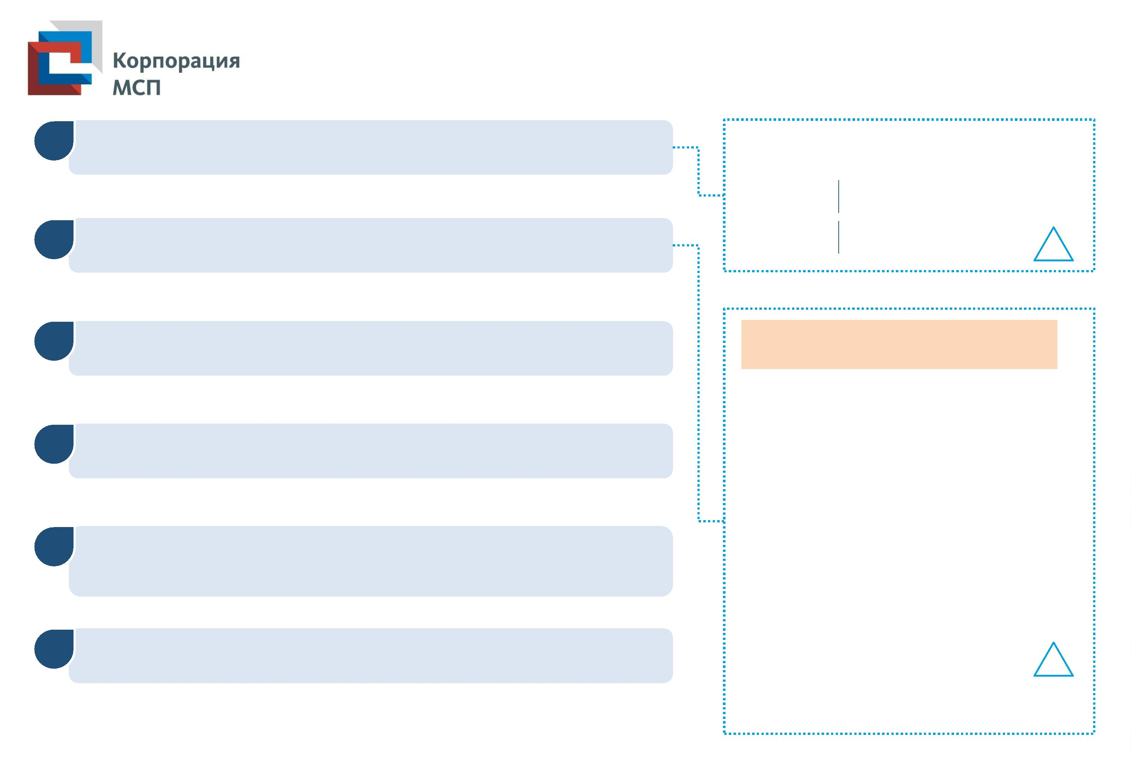

«Гарантийная поддержка»
Предоставление гарантий субъектам
МСП в целях обеспечения кредитов
Не требуется
обеспечение для
получения гарантии
менее 100 млн рублей
УСЛОВИЯ:
Вознаграждение за гарантию:
Общие правила:
Срок гарантии: до 15 лет
Сумма гарантии:
•
•
0,75% годовых;
0,5% годовых (при сумме гарантии >500 млн рублей)
-
-
в пределах 50% от суммы кредита;
в пределах 70-75% от суммы кредита в рамках ряда
специальных продуктов и продуктов «Согарантия», в том
числе до 75% для субъектов МСП, осуществляющих
деятельность на территории ДФО;
Для отдельных гарантийных продуктов:
•
•
•
0,4% годовых – для застройщиков, применяющих
счета эскроу;
0,1% годовых для субъектов МСП на возобновление
деятельности;
0% годовых для субъектов МСП на неотложные
нужды для поддержки и сохранения занятости
-
в пределах 100% от суммы кредита для стартапов, в
размере до 50 млн рублей.
Обеспечение:
<
>
100 млн рублей – не требуется;
100 млн рублей – последзалог/ созалог/ поручительство
4
Важно: Вариативность уплаты вознаграждения – единовременно/ежегодно/1 раз в полгода/ ежеквартально
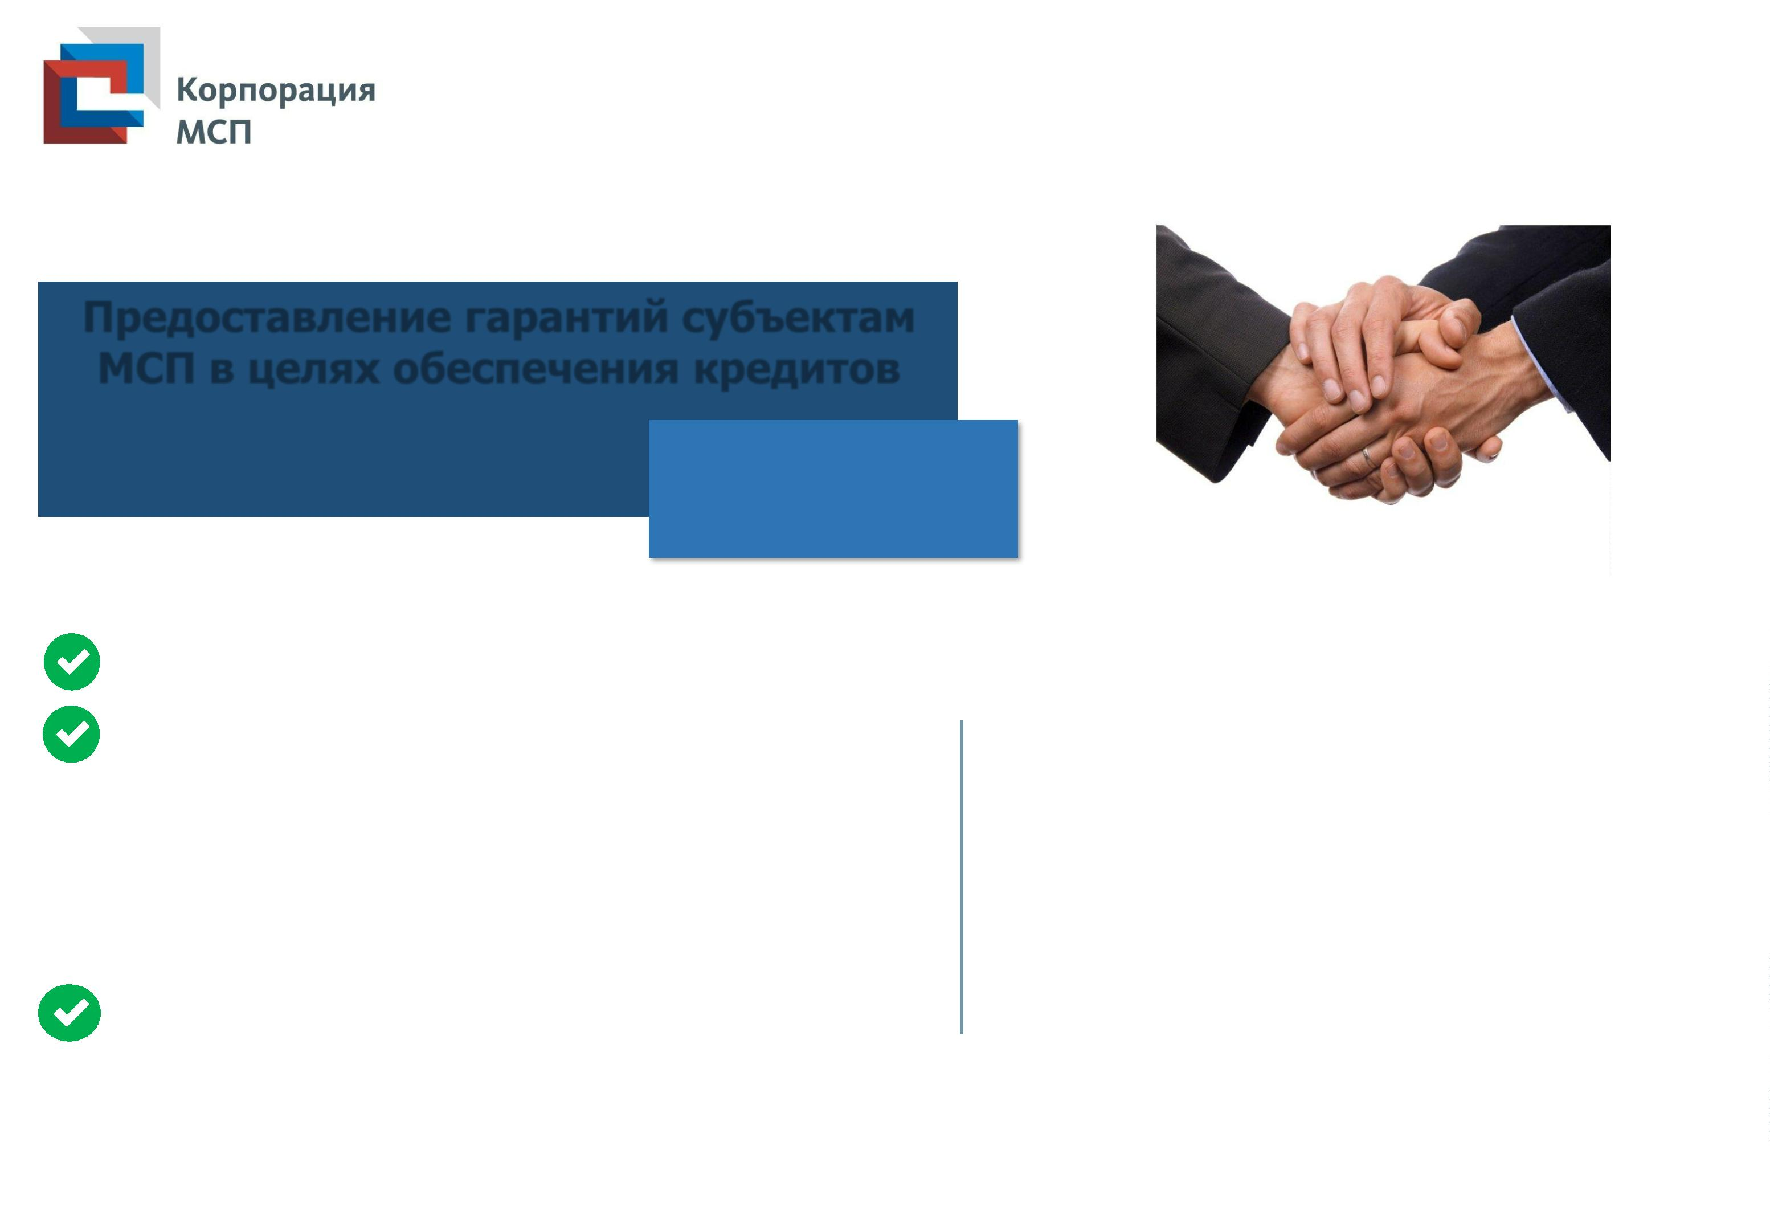

«Программа стимулирования
кредитования субъектов МСП»
о 3 млн рублей д 1 млрд рублей
Ставка 8,5% годовых
до 0,5 млн рублей для ИП и самозанятых и в
рамках Постановления №422
УСЛОВИЯ:
Участники:
•
•
Субъекты МСП
Срок финансирования: до 3 лет
Лизинговые компании, организации инфраструктуры
поддержки, МФО и факторинговые компании,
предоставляющие субъектам МСП финансирование
«Самозанятые»
Ограничения по сумме кредита:
•
не более 4 млрд рублей на 1 заемщика.
Важно: Программа реализуется 62 уполномоченными банками - https://corpmsp.ru/bankam/programma_stimulir/
5
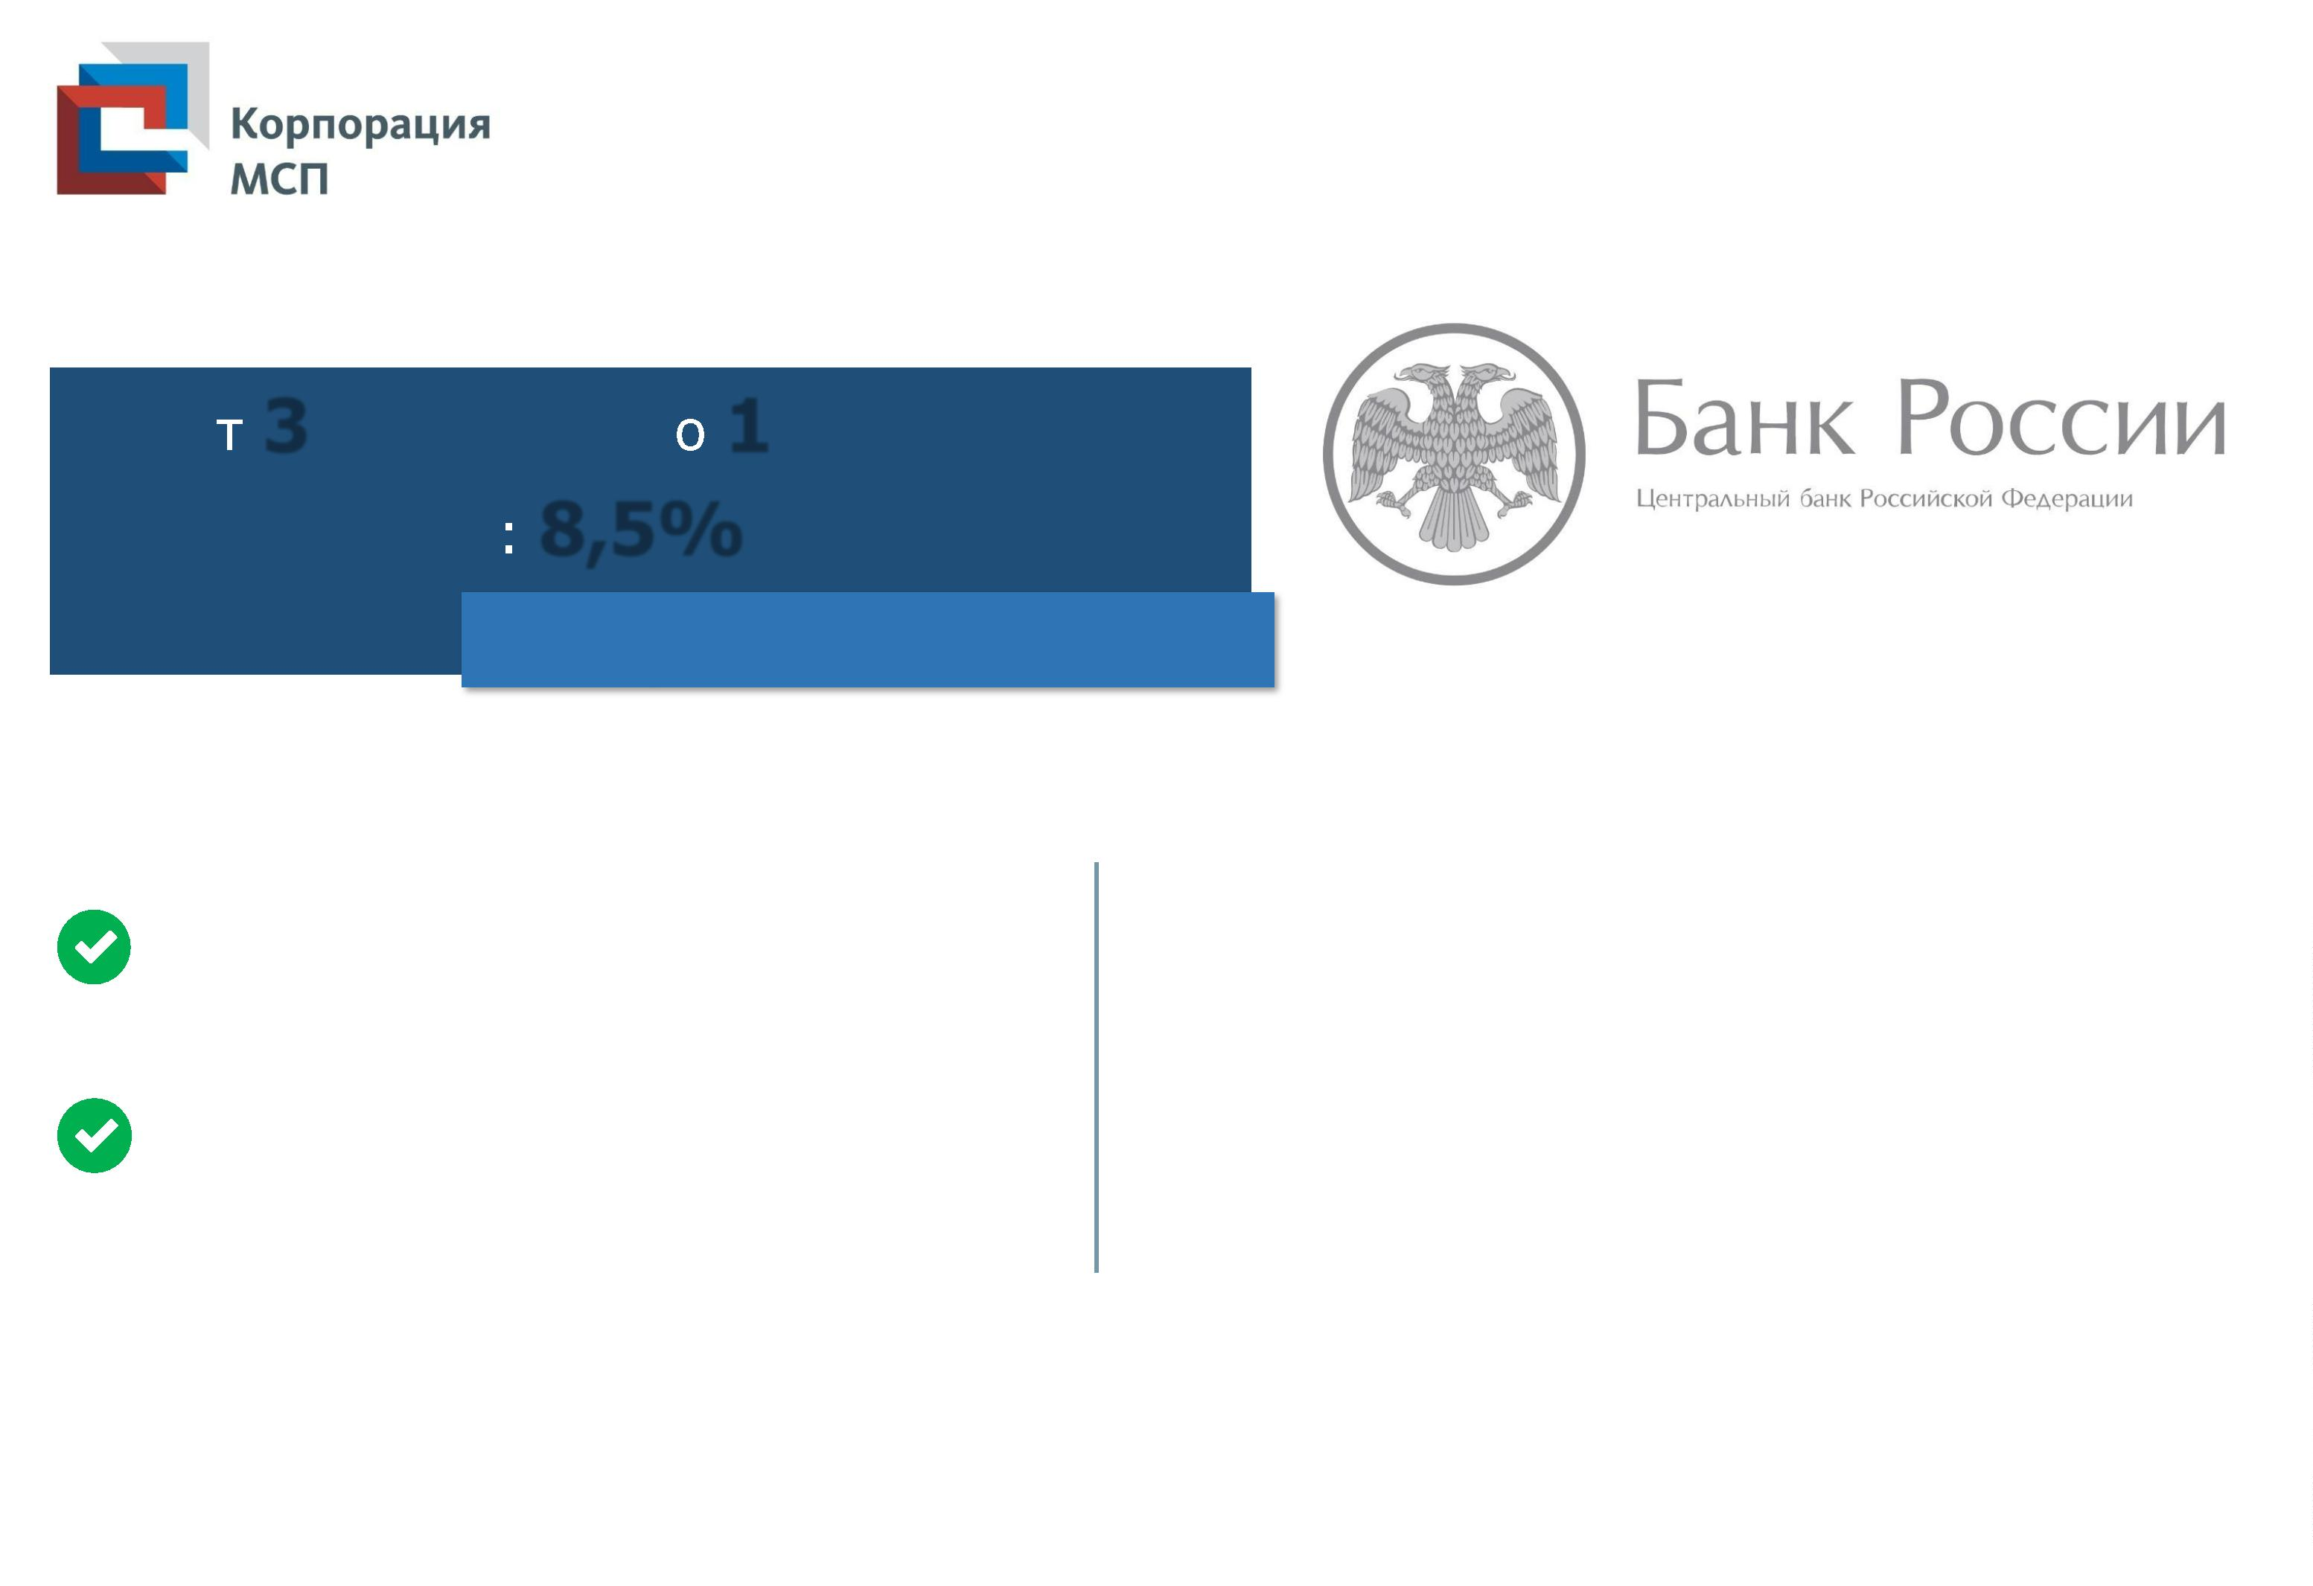

«
Программа субсидирования кредитования субъектов МСП»
Минэкономразвития России
(постановление Правительства РФ № 1764)
о 0,5 млн рублей д 2 млрд рублей
Ставка % годовых
УСЛОВИЯ:
Приоритетные отрасли:
Срок финансирования:
•
•
Сельское хозяйство;
Строительство;
• Производство и распределение
электроэнергии, газа и воды;
• Розничная/оптовая торговля
(для инвестиционных проектов);
• Розничная торговля в моногородах,
ДФО, СКФО, Р.Крым и Севастополя,
Арктической зоне;
•
•
Инвестиционные цели - до 10 лет;
Оборотные цели – до 3 лет
• Здравоохранение;
•
•
•
•
•
•
•
•
Образование;
Сумма финансирования:
Обрабатывающее производство;
Туризм;
•
•
Инвестиционные цели – от 0,5 млн до 2 млрд рублей;
Культура, спорт;
Оборотные цели – от 0,5 млн до 500 млн рублей;
Наука и техника;
• Розничная торговля
Информация и связь;
Транспортировка и хранение;
Водоснабжение, водоотведение;
обращение с отходами;
Гостиницы и общепиты;
Бытовые услуги;
(для микропредприятий);
СПЕЦИАЛЬНЫЕ УСЛОВИЯ:
• Аренда (сдача внаем) собственного
недвижимого имущества
До 10 млн рублей на срок до 5 лет под 9,95%
годовых для ИП и самозанятых по кредитам на
развитие предпринимательской деятельности
(за исключением земельных участков
и жилых помещений)
•
•
6
Важно: Программа реализуется 99 уполномоченными банками - https://мойбизнес.рф/banks
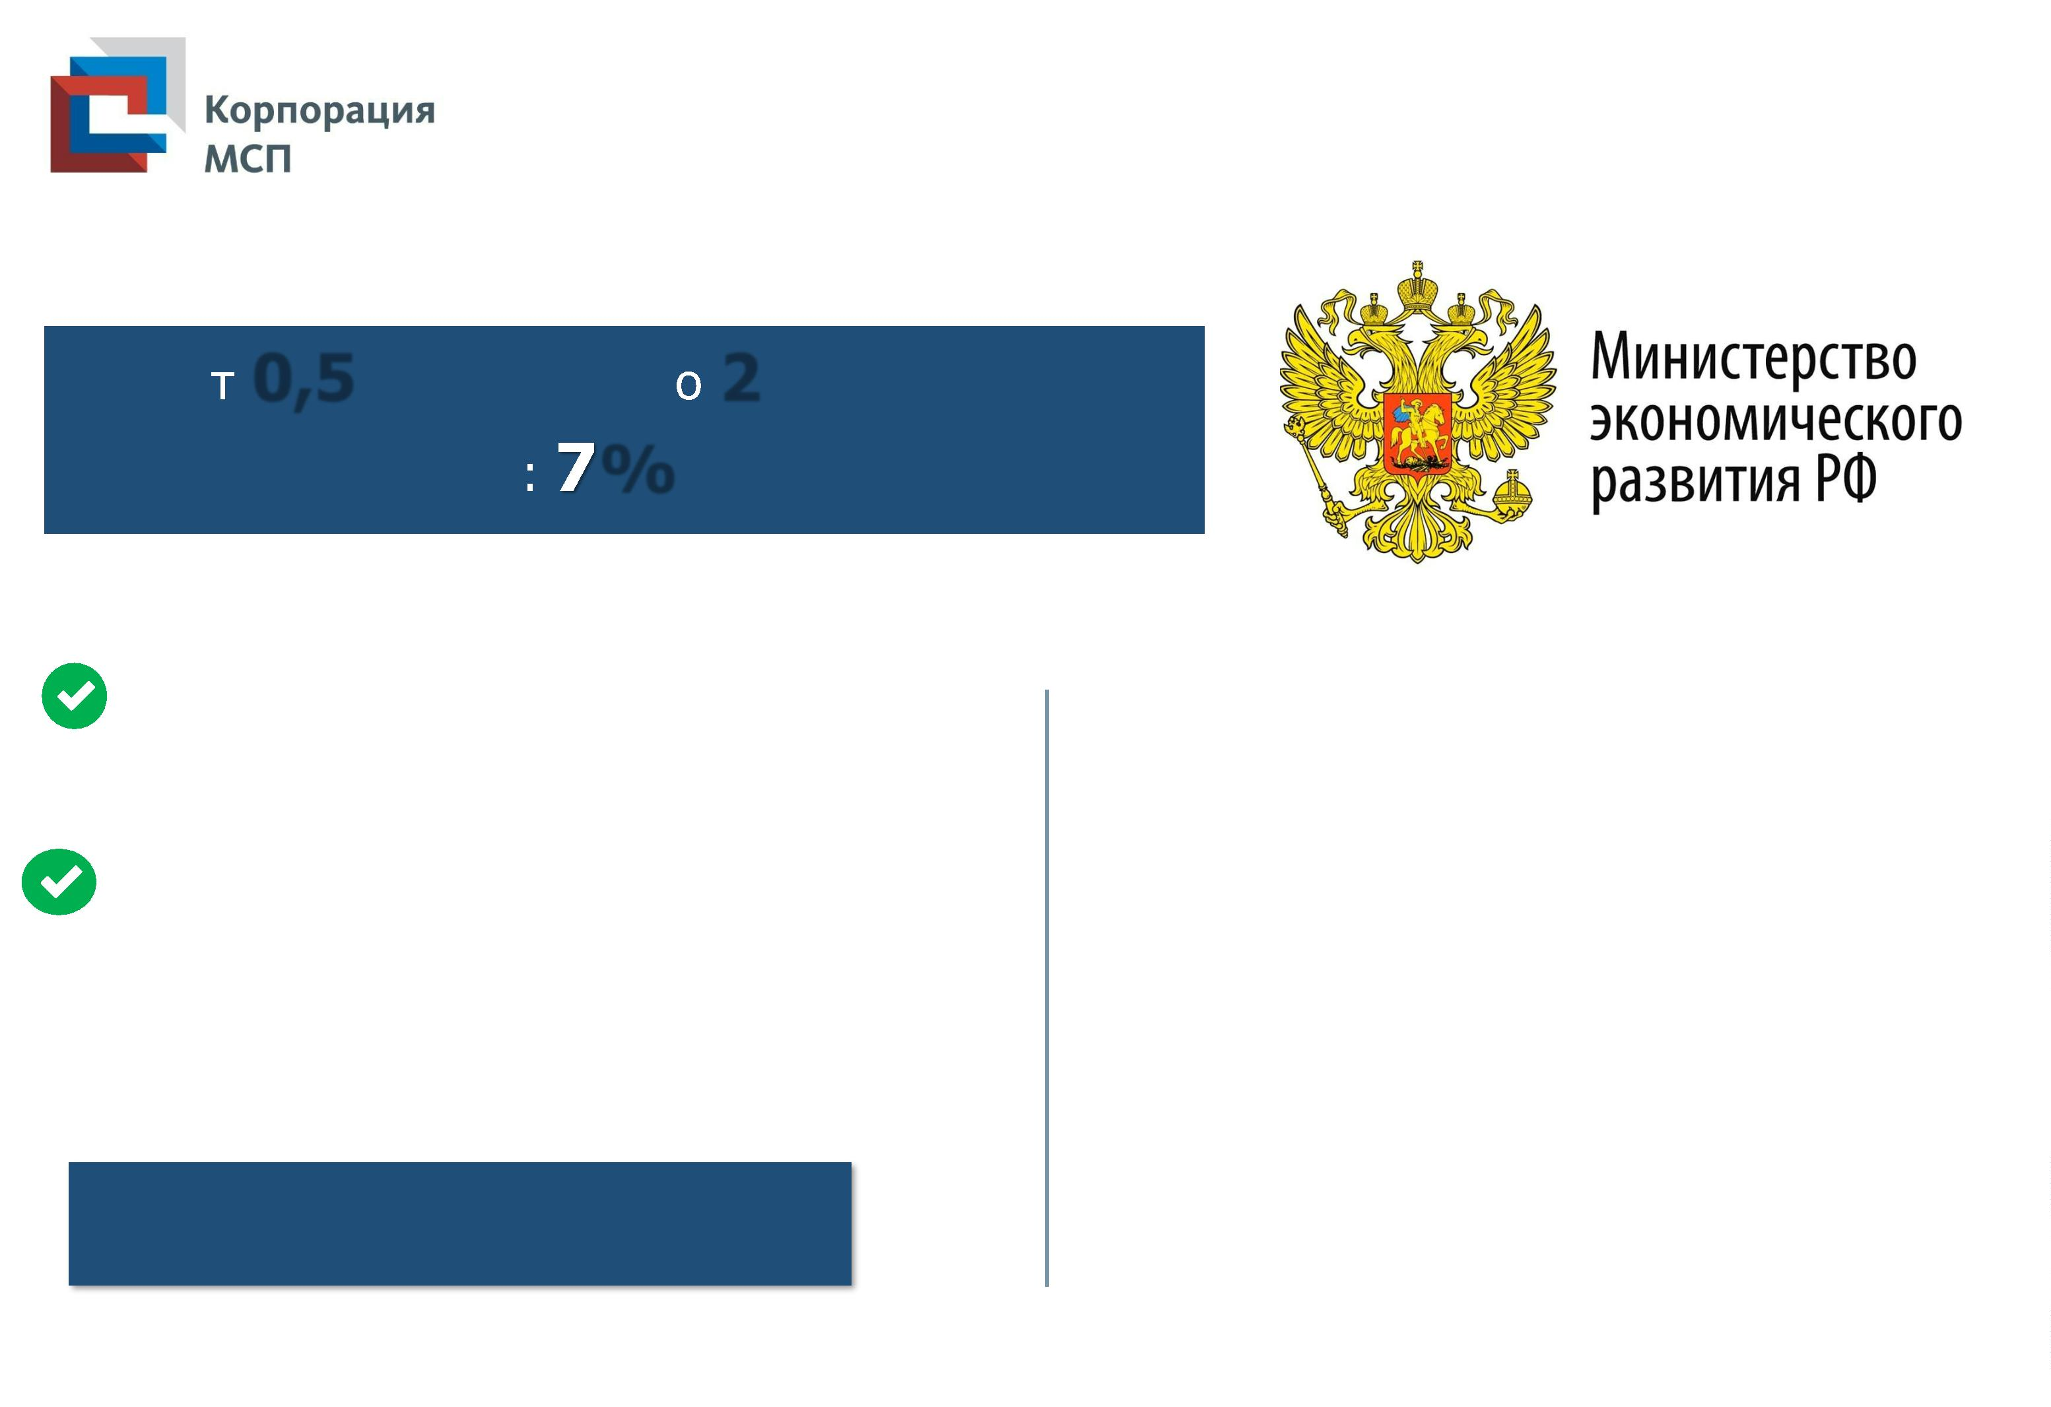

Алгоритм получения финансовой поддержки субъектом МСП
Подготовка документов
для финансирования:
Выбор кредитной
организации,
уполномоченной для
работы по Программам
Корпорации
➢
➢
➢
➢
Документы Заемщика
Документы по проекту
Внутренние заключения
Структура обеспечения
Выпуск
гарантии
(3/5/10 р.дн)
Подготовка
документации участнику НГС
Обращение к
Проверка
соответствия в банк
Обращение
Структура обеспечения
предусматривает
гарантию/согарантию
(поручительство):
➢
Самостоятельная проверка
наличия сведений о
хозяйствующем субъекте в
Едином реестре субъектов МСП
на сайте: nalog.ru
➢ Банк формирует пакет документов,
на основании которого принималось
решение о финансировании, и
Единый реестр субъектов
МСП не содержит сведений
направляет его участнику(ам) НГС
Обращение с заявлением
в ФНС, при условии
соответствия критериям
отнесения к МСП (209-ФЗ)
Важно: * Нормативный срок принятия решения по предоставлению гарантий/поручительств:
-
-
-
до 5 млн рублей – 3 рабочих дня,
от 5 до 25 млн рублей – 5 рабочих дней,
свыше 25 млн рублей – до 10 рабочих дней.
При использовании Механизма без повторного андеррайтинга срок принятия решения составляет 1-3 дня.
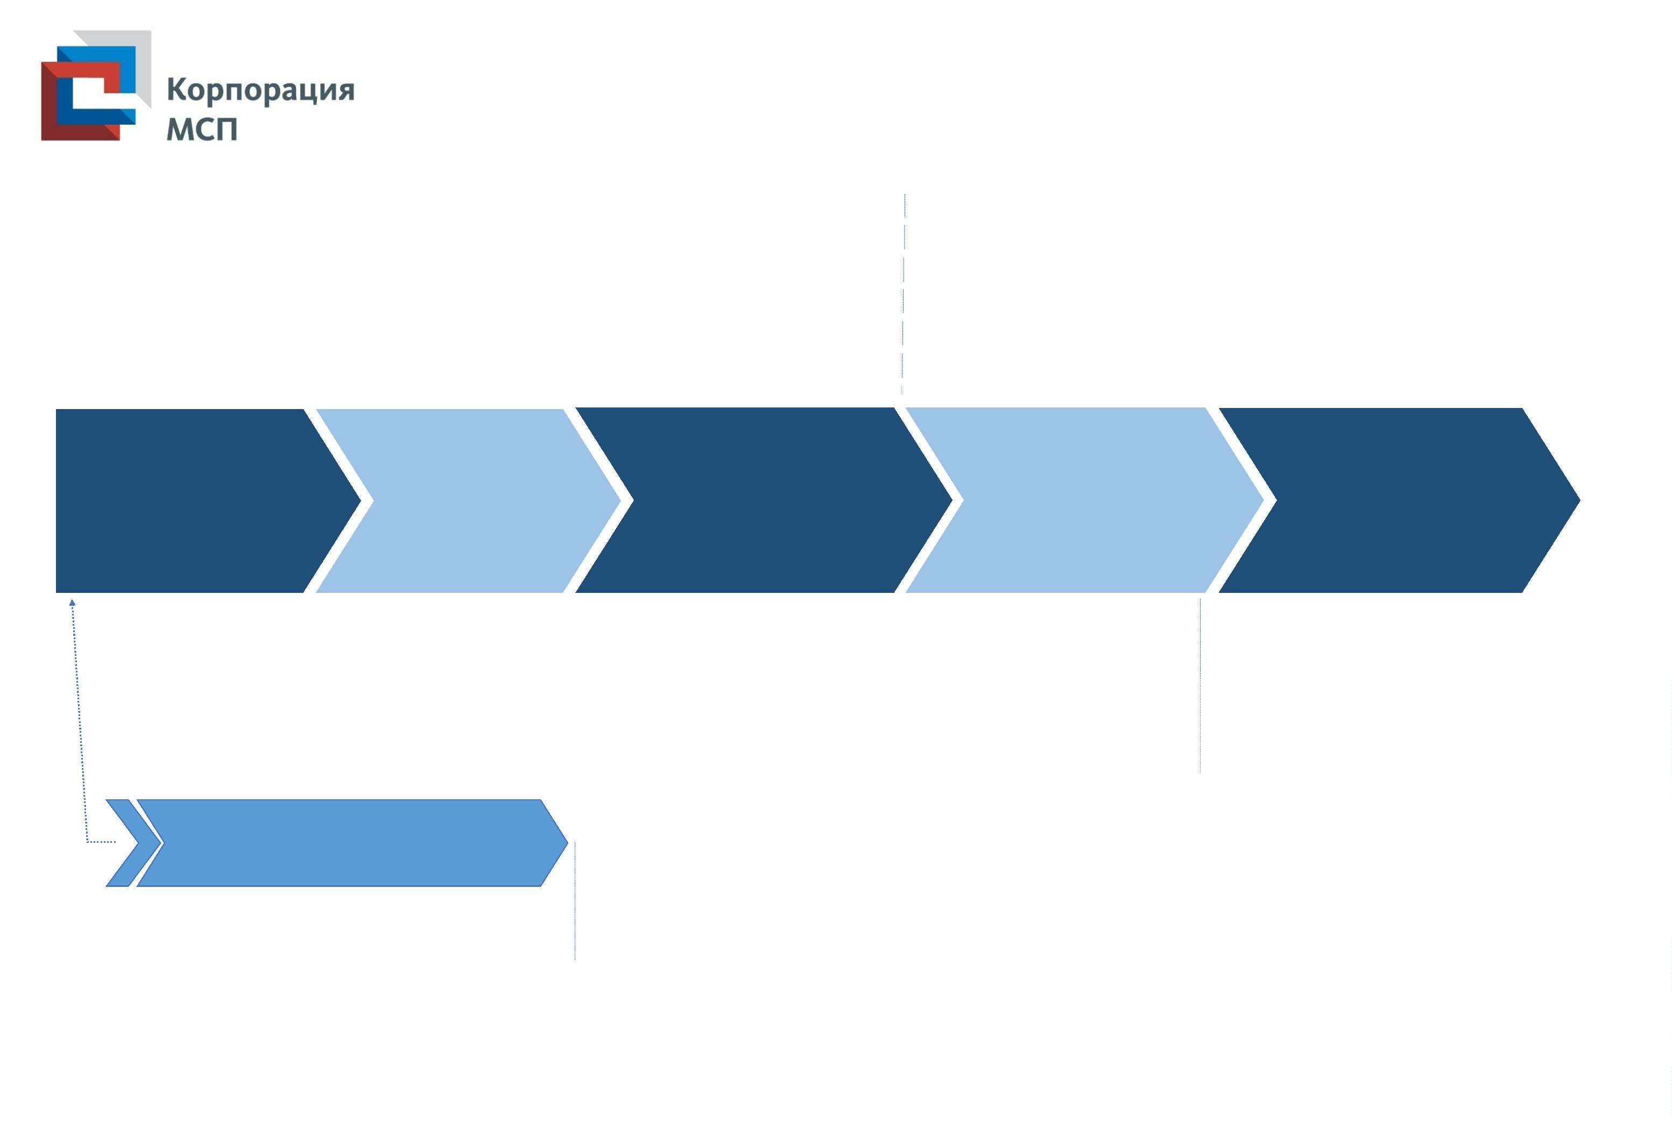

Пошаговый алгоритм действий для получения финансовой поддержки
ШАГ 1
ШАГ 2
Проверка в Едином реестре субъектов МСП на сайте https://rmsp.nalog.ru
информации о принадлежности субъекта МСП (по ИНН)
Скачать на сайте https://corpmsp.ru раздел «ОРГАНАМ ВЛАСТИ СУБЪЕКТОВ РФ –
МЕТОДИЧЕСКИЕ МАТЕРИАЛЫ»* формы документов:
-
-
-
-
заявку на получение поддержки
анкету проекта субъекта МСП
чек-лист
резюме проекта
ШАГ 3
ШАГ 4
Заполнить и подписать формы документов
Направить заполненные формы документов в АО «Корпорация «МСП» :
•
на электронный адрес: rakalovich@corpmsp.ru
8
*https://corpmsp.ru/organam-vlasti-subektov-rf/metodicheskie-materialy/pervichnyy-komplekt-dlya-obrashcheniya-za-podderzhkoy
